МБДОУ «Кортузский детский сад»
Воспитатель младшей группы- Ширяева Ольга Леонидовна
МБДОУ «Кортузский детский сад»
Спортивный праздник (младшая) «Юные пожарные»
Цель:
Развитие интереса к участию в подвижных и спортивных играх и физических упражнениях, активности в самостоятельной двигательной деятельности; интереса и любви к спорту.
Задачи:
• Формировать правильное поведение в случае возникновения пожара.
• Закреплять умение играть в команде
Оборудование:
1. Карточки 01,02,03 по 10 шт каждой карточки
2. Карточки с изображением предметом необходимых для работы пожарного и карточки, не подходящие для работы пожарного. – 20 шт
3. Пожарная машина 2 шт.
4. Сигнальная стойка
5. Платочки красного и синего цвета -25 шт.
6. Вёдра пластмассовые на каждого участника.
7. Картинка огня – 2 шт
8.мячи малые -10шт
9. кубики -10 шт
10. мешочки малые для метания -10шт
(Под музыку выходят дети, встают полукругом)
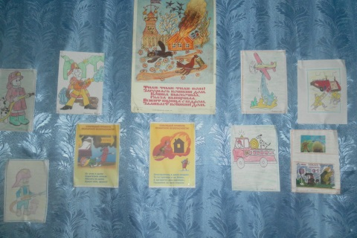
Самоанализ НОДв младшей группе
"юные пожарные".

«МБДОУ»Кортузский детский сад Воспитатель Ширяева Ольга Леонидовна.
Образовательная область: познавательная.
Интеграция образовательных областей: социально - коммуникативное, речевое, художественно - эстетическое.
Цель:Развитие интереса к участию в подвижных и спортивных играх и физических упражнениях, активности в самостоятельной двигательной деятельности; интереса и любви к спорту.
Длительность НОД - 20 минут, что соответствует действующему СаНПиН.
В ходе НОД предполагалось решить следующие задачи:
образовательные: продолжать формировать знания о правилах пожарной безопасности и опасности шалостей с огнём, об опасных последствиях пожаров в помещении;
закрепить знания о пользе и вреде огня;
формировать элементарные навыки в поведении при возникновении пожара,
закрепить знание номера пожарной службы 01;
развивающие: развивать познавательную активность, обогащать активный словарь - правила пожарной безопасности, пожарные, огнетушитель;
воспитательные: воспитывать взаимопомощь, доброжелательное отношение друг к другу; уважение к нелёгкому труду пожарных. Воспитывать осознанное желание соблюдать правила пожарной безопасности.
НОД была проведена во время, отведённое в режиме дня. Присутствовало 14 человек.
Вводная часть НОД предполагала организацию детей, переключение их внимания на предстоящую деятельность, стимуляцию интереса к ней, создание эмоционального настроя. Для этого была загадана загадка.
Основная часть НОД - это умственная и практическая деятельность детей, направленная на выполнение всех поставленных задач. В неё включены вопросы на закрепление знаний о пользе огня, мерах предосторожности при пользовании им. Данные вопросы способствовали закреплению имеющихся знаний развитию логического мышления.
Все задания были спланированы и выполнялись с учётом смены деятельности и двигательной активности детей: дети отвечали на вопросы, отгадывали загадки, играли в игры на развитие ловкости. Это дало возможность поддерживать интерес к НОД и не вызвало усталости.
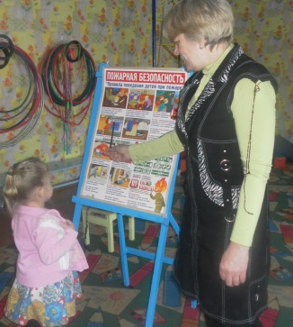
В ходе НОД реализовались образовательные и развивающие задачи: с детьми закрепила знания значимости огня.
Использовала словесные методы обучения, чтение стихов про огонь. Приёмы НОД носили игровой характер, были основаны на игровых, обучающих ситуациях, в которых я старалась побуждать детей к активной речевой деятельности.
Постоянно использовала вопросы к детям на сообразительность и развитие логического мышления – все это способствовало эффективности НОД.
Использовались игровые методы и приёмы, велась словарная работа.
скорость, выполняли это с большим интересом. Отвечая на вопросы, отгадывая загадки, обогащалось речевое, познавательное развитие детей.
. Дети закрепили знания о роли огня в жизни человека
Все этапы НОД были взаимосвязаны и взаимообусловлены, подчинены заданной теме и целям.
Используемые методы: словесный (в викторине, при выполнении заданий команд),
Практический: в играх "На пожар",

"Спаси куклу", игра «Потуши огонь»,

а также различные приёмы (пояснения, беседа, художественное слово, поощрение, похвала, помощь ребёнку) были направлены на оптимизацию индивидуального развития каждого ребёнка, на приобретение им познавательных, речевых, двигательных, практических умений и навыков.
Дети были активны, заинтересованы, внимательны, организованы. Использованные методы соответствовали изучаемому материалу. Все пособия были яркими, эстетичными. Индивидуализация обучения заключалась в оказании помощи затрудняющимся при выполнении заданий детям, дополнительным объяснением, а также в учёте особенностей мышления каждого ребёнка. Детям давались задания разной степени сложности. Дети на протяжении НОД показали имеющиеся у них знания и умения. Задачи НОД я считаю решены. Поставленная цель и задачи выполнены.

